中华商务网铝VIP周刊
（2月23-27日）

电解铝期货市场 2
电解铝现货市场 3
氧化铝市场 3

联系我们：
北京创意坊科技有限公司
地址：北京市朝阳区高碑店盛世龙源12号楼
邮编：100022
总机：+86-10-58303331

电解铝期货市场
本周LME铝市小幅上涨，周初收盘价在1791美元，周五收盘价小幅收高至1815美元，上涨1.3%。周均价较上周下跌11.6美元，下跌0.63%。
国内市场节后仅三天行情，周三12910，周四，周五连续下跌两日，跌至12800元/吨，下跌110元，跌幅达0.85%。
沪铝周五收盘价12965元/吨，节前13100元，收跌1%，预计沪铝重回13000元下方可能性较大。
国内市场表现疲软，主要受各地市场库存呈现上升趋势影响，令市场承压。节后消费缓慢回归，库存增加，控产不明显，市场压力仍在。
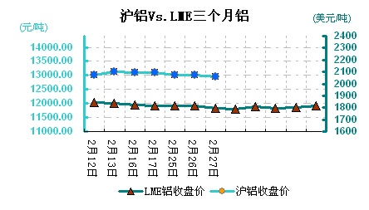

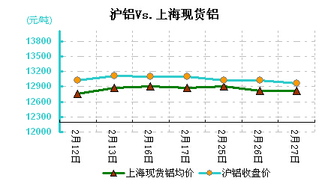

电解铝现货市场
据悉广东地区13.6万吨，增加0.8万吨，由于到货量较大，出货压力较大，成交量较低。上海期货交易所库存增加到209842吨，较上周增加21000吨，达近两个月高位。截至2月下旬上海、无锡、杭州、南海等地现货铝库存约为99.4万吨，较上月增加37万吨。

氧化铝市场
国内氧化铝市场价格小幅走低，目前均价在2695元/吨，较节前下跌5元。山西地区跌10元至2645元/吨。 河南地区2715元，较节前变化不大。
最新数据显示，1月原铝进口5216吨，同比减少90.5%，氧化铝进口385194吨，同比减少40%；原铝出口582吨，同比减少93.91%，氧化铝出口4440吨，同比减少89%。

